**01_Nguyễn Trường An_21042501**

**1. Đếm tổng số các document movies   
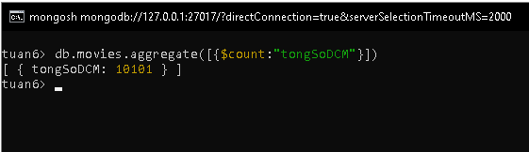**

**2. Xuất các document movies theo năm, tính tổng số film trong mỗi năm  
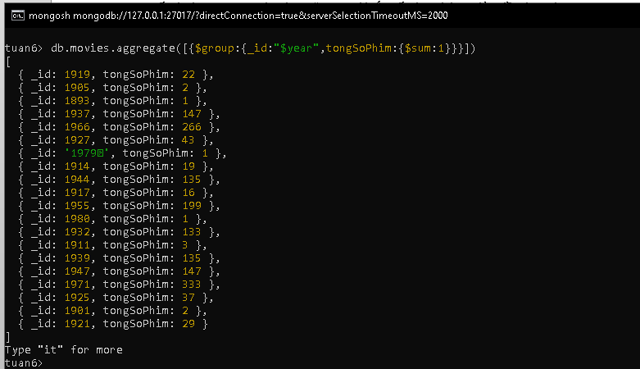**

**3. Xuất các document movies theo năm, tính tổng số film trong mỗi năm, sau đó sắp xếp**

**tăng.***tang theo nam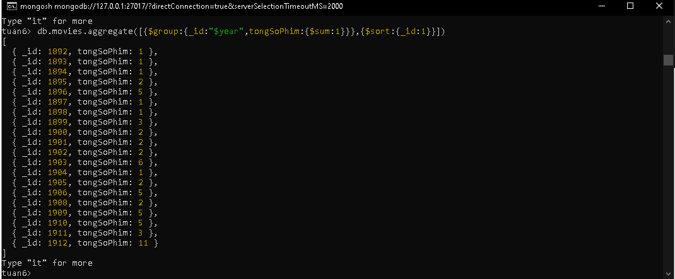tang theo so luong phim*  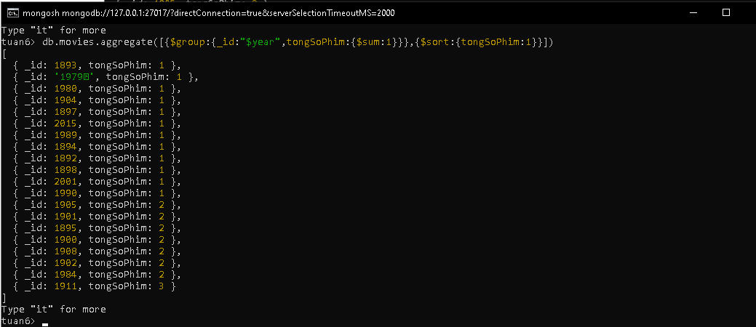

**4. Xuất các document movies theo năm, sau đó sắp xếp theo thứ tự giảm dần dựa trên**

**số lượng.  
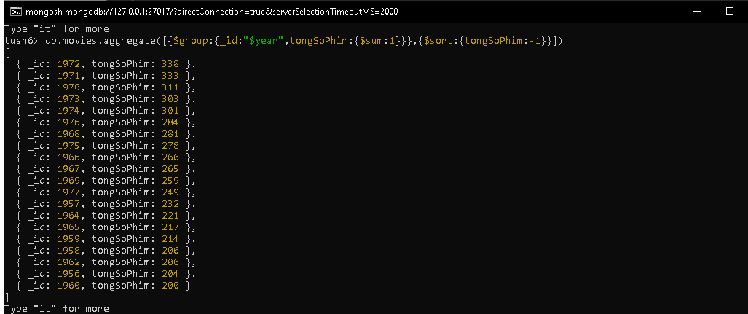**

**5. Xuất các document movies theo số lượng film mỗi đạo diễn có được,   
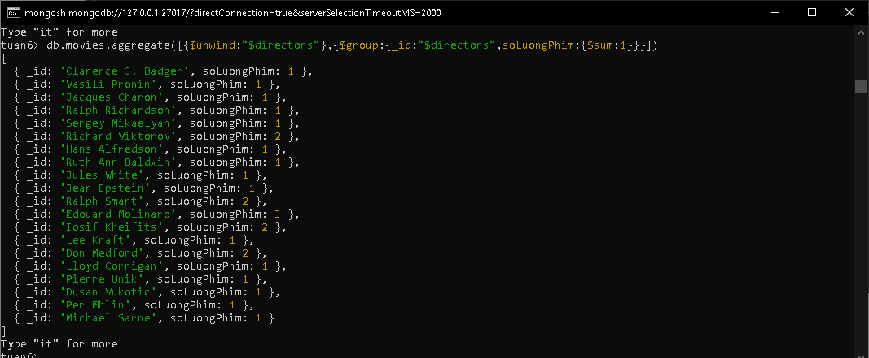**

**6. Xuất các document movies theo số lượng film từng year, type, title. Sau đó sắp xếp**

**giảm dần theo số lượng đếm được.  
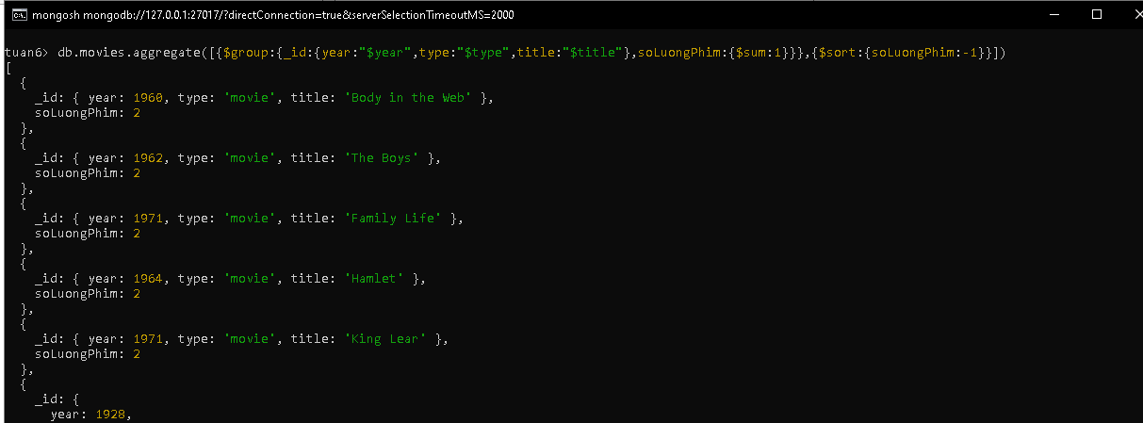**

**7. Liệt kê danh sách các đạo diễn có tham gia từ 30 bộ phim trở lên. Thông tin bao gồm:**

**Tên đạo diễn (director) và số bộ phim.**

**Hướng dẫn: Đạo diễn dựa vào thuộc tính directors; output dạng: [ { director: 'Takashi**

**Miike','number of movies': 34 }, …]  
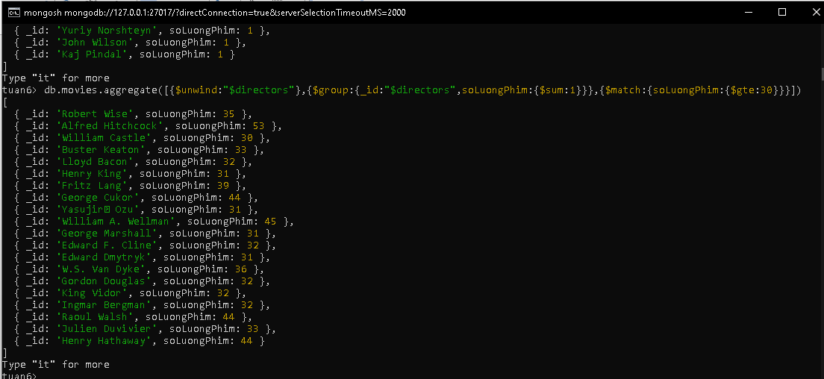**

**8. Tìm tất cả các đạo diễn có tham gia đạo diễn nhiều bộ phim nhất**

**Hướng dẫn: Output là: [ { director: 'Woody Allen' } ]  
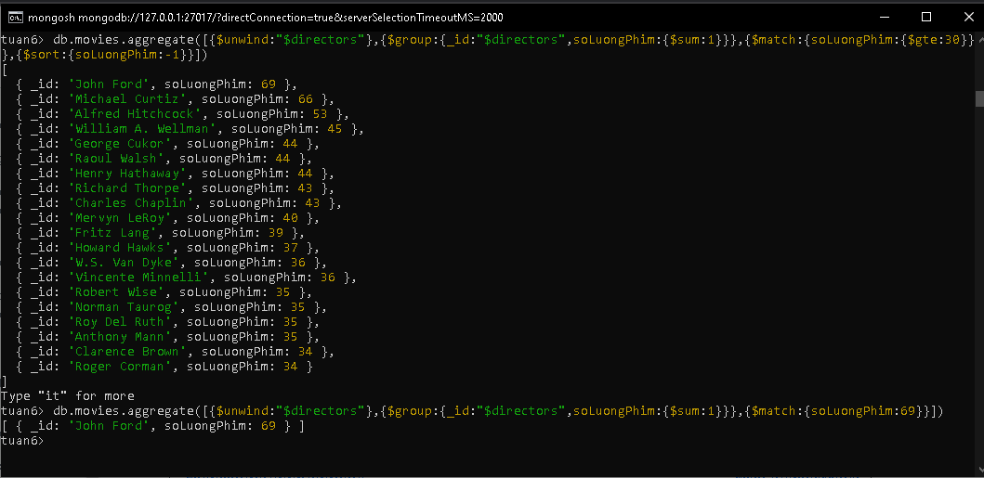**

**9. Liệt kê tựa phim (title) theo từng đạo diễn. Thông tin bao gồm: tên đạo diễn (director)**

**và danh sách tựa phim**

**Hướng dẫn: Dùng Pivot Data; output dạng : output:[ { movies: [ 'Lost in America',**

**'Defending Your Life', 'Mother' ], director: 'Albert Brooks'}, …]  
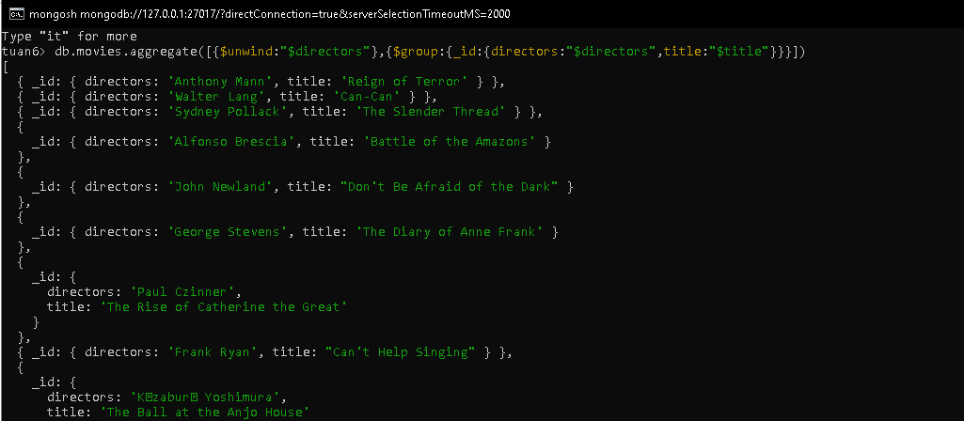**

**10. Thống kê số bộ phim đã phát hành theo từng năm, sắp xếp giảm dần theo năm**

**Hướng dẫn: năm dựa vào field released; output dạng:[ { 'number of movies': 10, year: 2016**

**},]**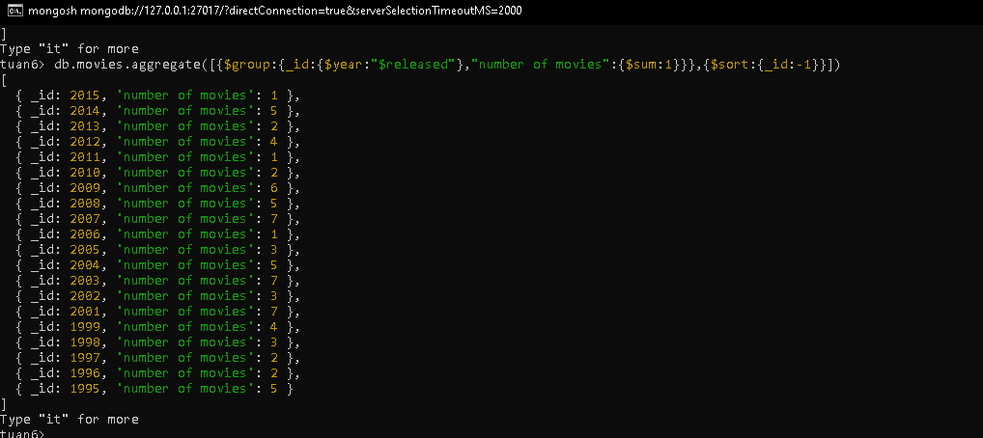

**11. Tìm năm phát hành nhiều bộ phim nhất.**

**Hướng dẫn: Năm dựa vào field released; output: [ { year: 2014 } ]  
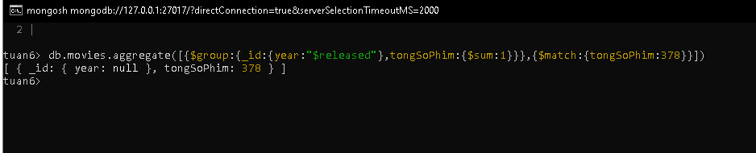**

**12. Liệt kê danh sách các tựa phim (title) theo từng quốc gia. Thông tin bao gồm: tên**

**quốc gia và danh sách tựa phim**

**IUH – FIT – SE 14/16**

**Hướng dẫn: Tên quốc gia dựa vào thuộc tính countries; Dùng Pivot Data; output dạng:[{**

**movies: ['Bitter Sugar', 'Red Passport', 'Sugar', 'Jean Gentil', 'Kidnapped for Christ',**

**'CèdigoPaz'], country: 'Dominican Republic' }, …]  
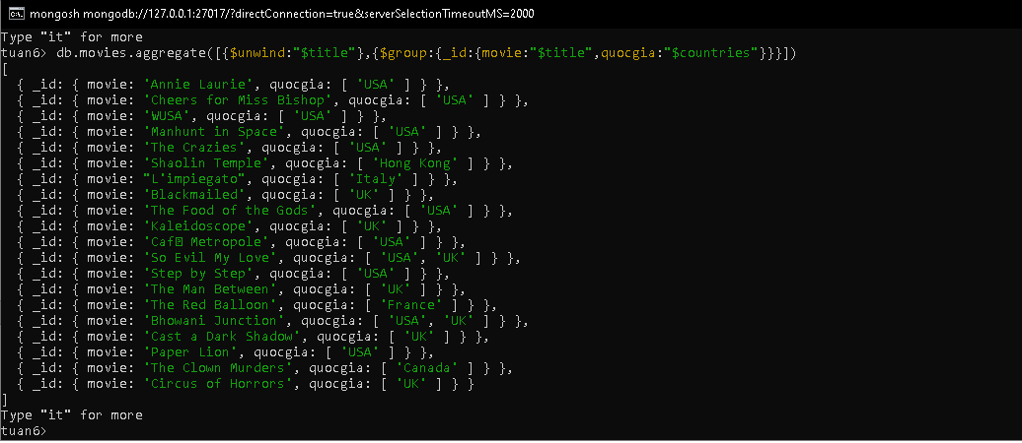**

**13. Đếm số bộ phim theo từng quốc gia, sắp xếp giảm dần theo số bộ phim. Thông tin**

**bao gồm:Tên quốc gia và số bộ phim**

**Hướng dẫn: Tên quốc gia dựa vào thuộc tính countries; output dạng:[ { country: 'USA',**

**'number of movies': 11855 }, ….]  
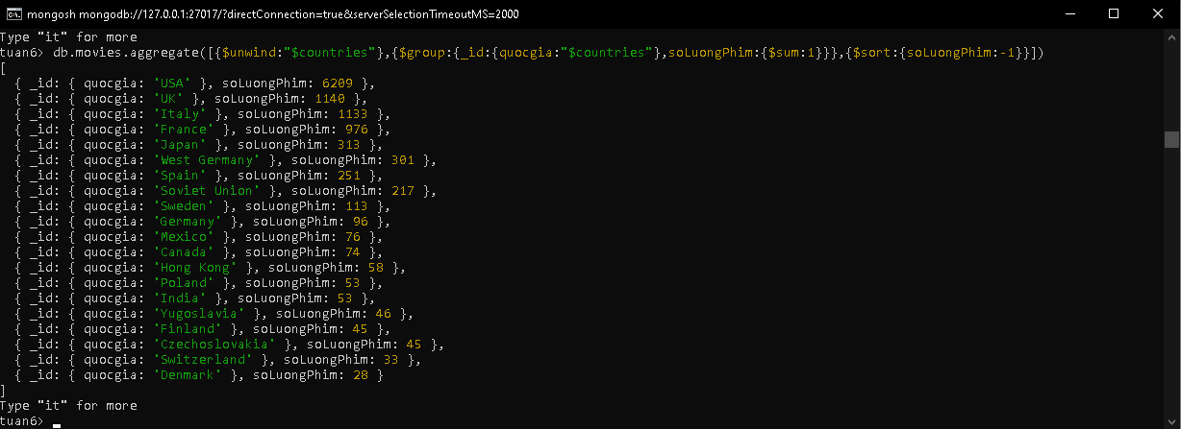**

**14. Tìm những tựa phim (title) phát hành trong tháng 03 năm 2016**

**Hướng dẫn: Tháng và năm dựa vào thuộc tính released; output là: [ { title: 'Knight of**

**Cups'}, { title: 'Sand Castles' }, { title: 'The Treasure' }]**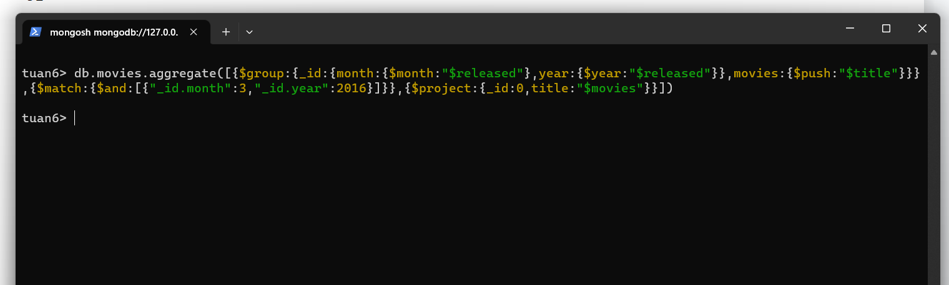

**15. Liệt kê những tựa phim (title) do diễn viên “Frank Powell” hoặc “Charles Wellesley”**

**đóng**

**Hướng dẫn: Diễn viên dựa vào thuộc tính cast; output là : [ { title: 'A Corner in Wheat'**

**}, {title: 'The Poor Little Rich Girl' }]**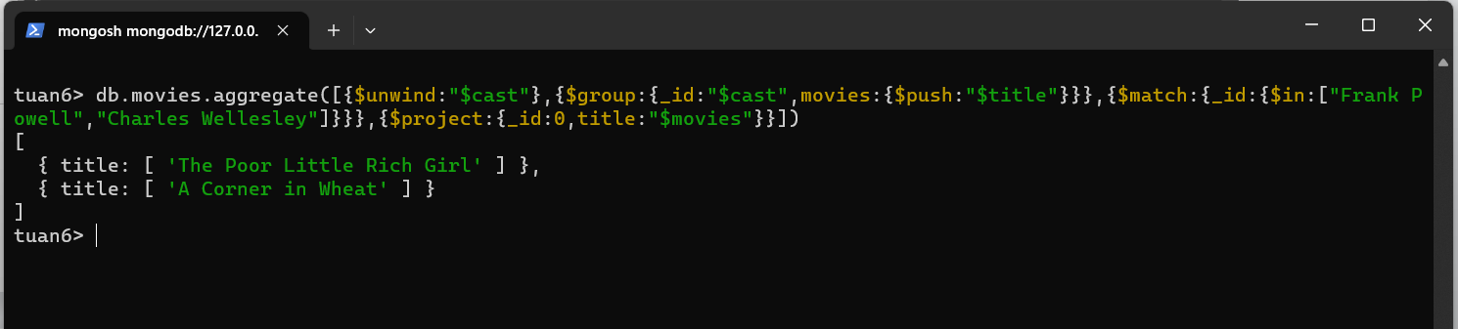

**16. Tìm những quốc gia phát hành nhiều bộ phim nhất**

**Hướng dẫn: Tên quốc gia dựa vào thuộc tính countries; output là [ { country: 'USA' } ]**